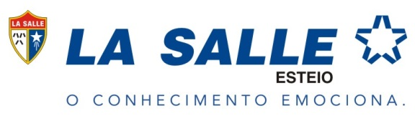
Ensino Médio

TEMÁTICA DA PROVA: Água
1º dia de Prova: 20/05/15 – 4ª feira –

ÁREA DO CONHECIMENTO | ANO/SÉRIE  Ensino Médio | QUESTÕES
Linguagens, Códigos e Suas Tecnologias: | Língua Portuguesa – Leitura e interpretação | Serão 10 questões de cada componente curricular.  Total de 20 questões.
 | Redação – Neste trimestre, serão aproveitadas redações realizadas em sala de aula.
 | Língua Inglesa
 | Arte/ 1ª série

2º dia de Prova: 21/05/15 – 5ª feira
ÁREA DO CONHECIMENTO | ANO/SÉRIE  Ensino Médio | QUESTÕES
Área das Ciências da Natureza, Matemática e Suas Tecnologias: | Matemática | Serão 05 questões de cada componente curricular.  Total de 20 questões.
 | Química
 | Física
 | Biologia

3º dia de Prova: 22/05/15 – 6ª feira

ÁREA DO CONHECIMENTO | ANO/SÉRIE  Ensino Médio | QUESTÕES
Ciências Humanas: | Geografia | Serão 04 questões de cada componente curricular.  Total de 20 questões.
 | História
 | Educação Religiosa
 | Filosofia
 | Sociologia

